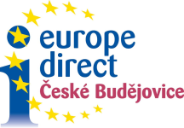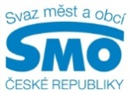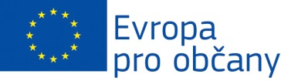

Dovolujeme si Vás pozvat na seminář

**Dotace pro obce**

Zaměřeno na dotační tituly EU a ostatních donorů, které mohou obce využít   
pro projekty mezinárodní spolupráce

**Registrace 09:30 – 10:00**

**I. blok, 10:00 – 11:30**

OP přeshraniční spolupráce ČR – Rakousko a ČR – Bavorsko

OP Životní prostředí (tbc.)

EHP Norské fondy

LIFE+

**Přestávka na oběd, 11:30 – 12:15**

**II. blok, 12:15 – 14:30**

Grantové programy Česko-německého fondu budoucnosti

Evropa pro občany

Kreativní Evropa

Erasmus+

**13. května 2015 od 9:30 hodin,   
Krajský úřad Jihočeského kraje (zastupitelský sál),  
U Zimního stadionu 1952/2, České Budějovice**

**Vzhledem k omezené kapacitě se prosím registrujte do 10. května  
 na e-mailu:** [**simova@euroskop.cz**](mailto:simova@euroskop.cz)**.**